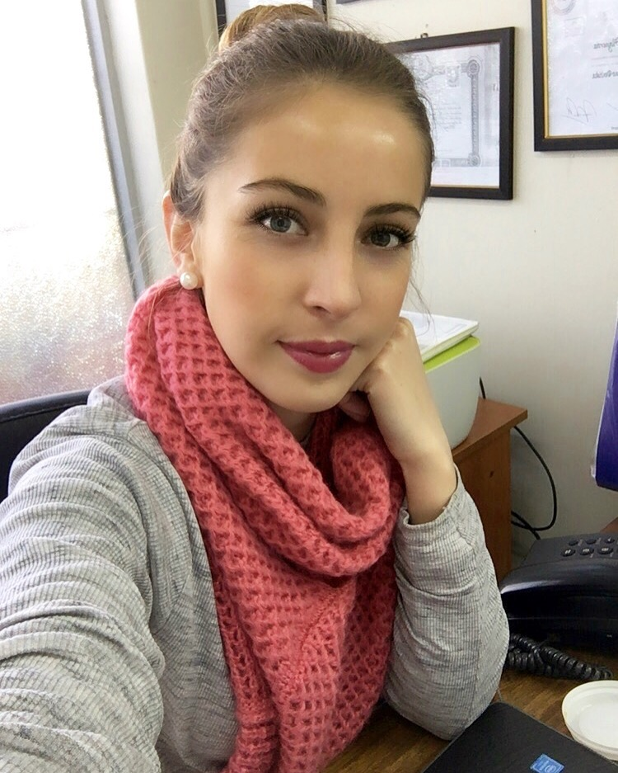

Curriculum Vitae

Datos Personales

Nombre y Apellidos: Lorena Bustos Garrido

Dirección: Rey Don Felipe # 1741, Villa San Rafael

Comuna: La Pintana

Teléfono: 9-59832861 (Celular).

Fecha y lugar de Nacimiento: 05/07/91, Santiago.

Edad: 29 Años.

Estado Civil: Soltera.

Formación y Estudios

- Enseñanza Básica: Colegio Particular José Joaquín Prieto

- Enseñanza Media: Centro Educacional Fernando de Aragón
(Egresada en Secretariado)

- Idiomas: Español - Inglés Básico

- Estudios Superiores: Instituto John Kennedy - Titulada en maquillaje y maxofilaxia
profesional

Experiencia Laboral

- Promotora de la marca Moon en Ripley Mall Parque Arauco (2011)

- Vendedora en estadio Nacional y Monumental ( 2011)

- Ejecutiva de ventas en Call Center “Nuevo Concepto” ( 2011 - 2012 )

- Promotora de Supermercados y expos (2013).

- Promotora de la marca Tatienne en Ripley Plaza Vespucio (2014).

- Promotora de stand campaña “Marzo relajado” en Open plaza el Bosque (2015)

- Masofilaxista en Vida, Estética y Salud (2015 – 2016)

- Team de Verano (Sala Murano) (Febrero 2016)

- Promotora y Vendedora de Kino campaña “Chao Jefe” (Septiembre – Octubre 2016)

- Promotora Gimnasios Pacific (Octubre 2016)

- Anfitriona Discotheque Club Eve, Vitacura (Octubre 2016)

- Embajadora y Ejecutiva en Clínica Dental Pluss Dentt (Marzo 2017)

- Promotora tienda Adidas Perfomance, Mall Alto Las Condes (Mayo 2017)

- Promociones – Anfitriona Agencias: Lupa, AGW, Jaque Matte (Junio – Julio – Agosto – Septiembre 2017)

- Ejecutiva de Ventas Clientes Movistar – Sercall (Octubre – Noviembre 2017)

- Captadora – Clínica Dental Dentistas Asociados ( Marzo – Septiembre 2018)

- Promovendedora en Sybilla, Santiago Centro ( Marzo – Diciembre 2019)

(*)Datos Complementarios

- Experiencia en ventas, promociones y trato con clientes, manejo de público bajo presión.
- Me adapto rápidamente a los cambios.
- Gran adaptabilidad al trabajo de equipo, Responsable, Espíritu de superación y Motivación.
- Paciencia y coordinación al momento de trabajar.

